
รายงานผลการประเมินพฤติกรรมนักเรียน
(Strenghs and Difficulties Questionnaire : SDQ)
ชั้นมัธยมศึกษาปีที่ ....../...... ปีการศึกษา 2565

โดย
……………………………….. ตำแหน่ง ………………….
………………………………. ตำแหน่ง ………………….
ครูที่ปรึกษาชั้นมัธยมศึกษาปีที่ ....../......

งานระบบการดูแลช่วยเหลือนักเรียน
โรงเรียนพะเยาพิทยาคม
สำนักงานเขตพื้นที่การศึกษามัธยมศึกษาพะเยา

 บันทึกข้อความ
ส่วนราชการ โรงเรียนพะเยาพิทยาคม สำนักงานเขตพื้นที่การศึกษามัธยมศึกษาพะเยา
ที่ วันที่ ........ เดือน...................... พ.ศ. 2565
เรื่อง รายงานผลการประเมินพฤติกรรมนักเรียน ระดับชั้นมัธยมศึกษาปีที่ ...../..... ประจำปีการศึกษา 2565

เรียน ผู้อำนวยการโรงเรียนพะเยาพิทยาคม
สิ่งที่ส่งมาด้วย 1. ตารางสรุปผลการประเมินนักเรียน (SDQ) จำนวน 1 ชุด
2. แบบประเมินพฤติกรรมนักเรียน (SDQ) จำนวน 1 ชุด
ตามคำสั่งโรงเรียนที่ 124/2565 ข้าพเจ้า ........................................ พร้อมด้วย .......................................ตำแหน่ง ครูโรงเรียนพะเยาพิทยาคม ได้รับมอบหมายให้เป็นครูประจำชั้นมัธยมศึกษาปีที่.................... ซึ่งมีจำนวนนักเรียนทั้งหมด ............ คน และกำหนดให้มีการประเมินพฤติกรรมนักเรียน (SDQ) มีจุดมุ่งหมายเพื่อคัดกรองปัญหาและให้การช่วยเหลือเบื้องต้นแก่นักเรียนในชั้นเรียน โดยแบบประเมินพฤติกรรมนักเรียน มี 3 ฉบับ คือ ฉบับที่ครูเป็นผู้ประเมินนักเรียน ฉบับที่พ่อแม่ ผู้ปกครอง เป็นผู้ประเมินนักเรียน และฉบับที่นักเรียนประเมินตนเอง ซึ่งหากทราบจุดแข็งของนักเรียนจะทำให้สามารถนำศักยภาพที่นักเรียนมีออกมาใช้ได้เต็มที่มากขึ้น และทำให้ง่ายต่อการวางแผนการช่วยเหลือนักเรียนเป็นลำดับต่อไป
บัดนี้การประเมินพฤติกรรมนักเรียน (SDQ) ดังกล่าวได้เสร็จสิ้นเป็นที่เรียบร้อยแล้วจึงสรุปรายงานผลการประเมินพฤติกรรมนักเรียน ระดับชั้นมัธยมศึกษาปีที่ ...../..... ประจำปีการศึกษา 2565 มาเพื่อทราบ

จึงเรียนมาเพื่อโปรดทราบ

ลงชื่อ…………………………………… ลงชื่อ……………………………………
(……………………..................) (……………………..................)
ครูที่ปรึกษาระดับชั้น ม. ....../...... ครูที่ปรึกษาระดับชั้น ม. ....../......

ความคิดเห็นหัวหน้างานระบบดูแลช่วยเหลือนักเรียน  .................................................................................  ..................................................................................  ลงชื่อ...........................................  (..............................................)  หัวหน้างานระบบดูแลช่วยเหลือนักเรียน | ความคิดเห็นรองผู้อำนวยการกลุ่มส่งเสริมกิจการนักเรียน  .................................................................................  ..................................................................................  ลงชื่อ...............................................  (.................................................)  รองผู้อำนวยการกลุ่มส่งเสริมกิจการนักเรียน
ลงชื่อ....................................
(นายมานะ พิริยพัฒนา)
ผู้อำนวยการโรงเรียนพะเยาพิทยาคม

สรุปรายงานผลการประเมินพฤติกรรมนักเรียน
(Strenghs and Difficulties Questionnaire : SDQ)

(ปริ้นจากโปรแกรม)

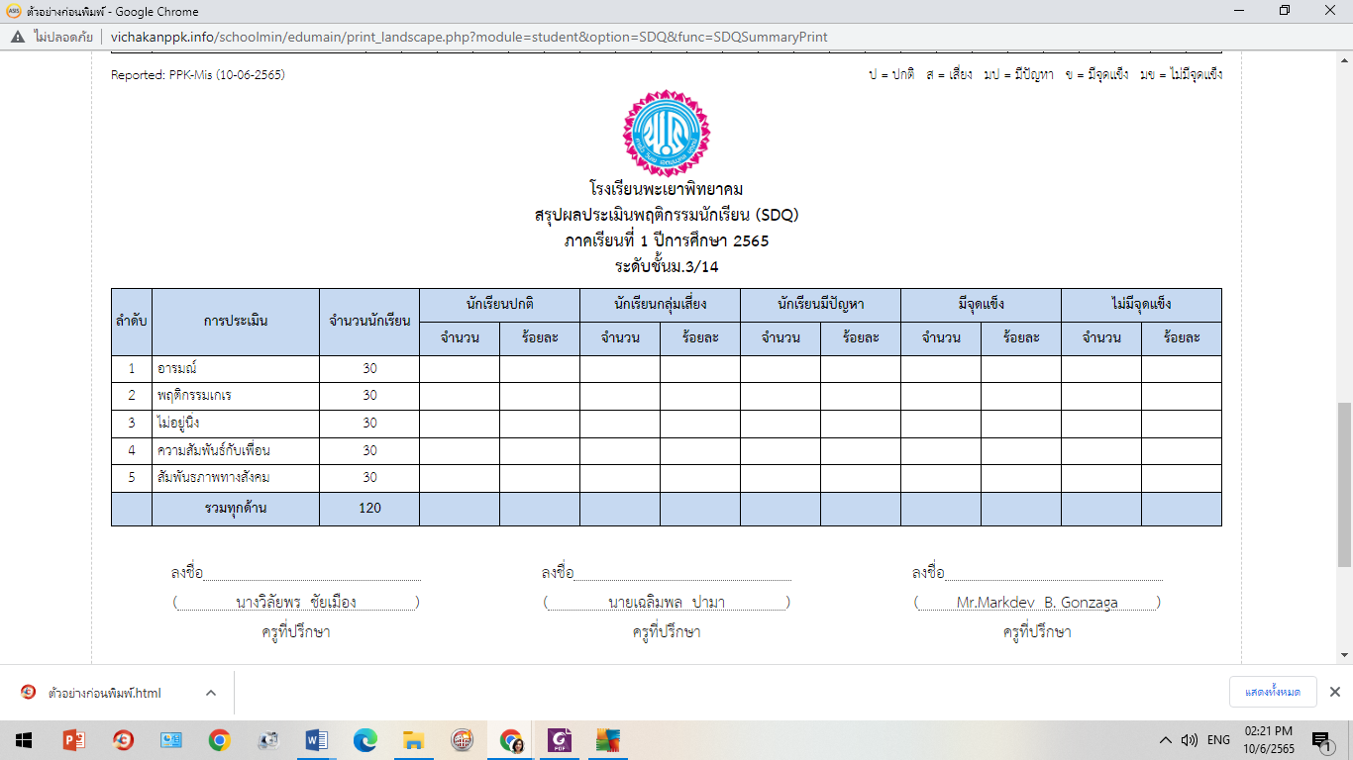

สรุปรายงานผลการประเมินพฤติกรรมนักเรียน
(Strenghs and Difficulties Questionnaire : SDQ)
นักเรียนประเมินตนเอง
จำนวนนักเรียน  ทั้งหมด | การประเมินรายด้าน | ผลการประเมิน SDQ
จำนวนนักเรียน  ทั้งหมด | การประเมินรายด้าน | กลุ่มปกติ  (คน) | กลุ่มเสี่ยง  (คน) | กลุ่มมีปัญหา  (คน)
 | พฤติกรรมด้านอารมณ์
 | พฤติกรรมเกเร
 | พฤติกรรมไม่อยู่นิ่ง
 | พฤติกรรมด้านความสัมพันธ์กับเพื่อน
 | สรุปภาพรวม
 | ร้อยละของภาพรวมทั้ง 4 ด้าน

จำนวนนักเรียน  ทั้งหมด | การประเมินรายด้าน | ผลการประเมิน SDQ
จำนวนนักเรียน  ทั้งหมด | การประเมินรายด้าน | มีจุดแข็ง (คน) | ไม่มีจุดแข็ง (คน)
จำนวนนักเรียน  ทั้งหมด | การประเมินรายด้าน | กลุ่มปกติ | เสี่ยง/มีปัญหา
 | ด้านสัมพันธภาพทางสังคม
 | ร้อยละ

ผู้ปกครองประเมินนักเรียน
จำนวนนักเรียน  ทั้งหมด | การประเมินรายด้าน | ผลการประเมิน SDQ
จำนวนนักเรียน  ทั้งหมด | การประเมินรายด้าน | กลุ่มปกติ  (คน) | กลุ่มเสี่ยง  (คน) | กลุ่มมีปัญหา  (คน)
 | พฤติกรรมด้านอารมณ์
 | พฤติกรรมเกเร
 | พฤติกรรมไม่อยู่นิ่ง
 | พฤติกรรมด้านความสัมพันธ์กับเพื่อน
 | สรุปภาพรวม
 | ร้อยละของภาพรวมทั้ง 4 ด้าน

จำนวนนักเรียน  ทั้งหมด | การประเมินรายด้าน | ผลการประเมิน SDQ
จำนวนนักเรียน  ทั้งหมด | การประเมินรายด้าน | มีจุดแข็ง (คน) | ไม่มีจุดแข็ง (คน)
จำนวนนักเรียน  ทั้งหมด | การประเมินรายด้าน | กลุ่มปกติ | เสี่ยง/มีปัญหา
 | ด้านสัมพันธภาพทางสังคม
 | ร้อยละ

สรุปรายงานผลการประเมินพฤติกรรมนักเรียน
(Strenghs and Difficulties Questionnaire : SDQ)
ครูที่ปรึกษาประเมินนักเรียน
จำนวนนักเรียน  ทั้งหมด | การประเมินรายด้าน | ผลการประเมิน SDQ
จำนวนนักเรียน  ทั้งหมด | การประเมินรายด้าน | กลุ่มปกติ  (คน) | กลุ่มเสี่ยง  (คน) | กลุ่มมีปัญหา  (คน)
 | พฤติกรรมด้านอารมณ์
 | พฤติกรรมเกเร
 | พฤติกรรมไม่อยู่นิ่ง
 | พฤติกรรมด้านความสัมพันธ์กับเพื่อน
 | สรุปภาพรวม
 | ร้อยละของภาพรวมทั้ง 4 ด้าน

จำนวนนักเรียน  ทั้งหมด | การประเมินรายด้าน | ผลการประเมิน SDQ
จำนวนนักเรียน  ทั้งหมด | การประเมินรายด้าน | มีจุดแข็ง (คน) | ไม่มีจุดแข็ง (คน)
จำนวนนักเรียน  ทั้งหมด | การประเมินรายด้าน | กลุ่มปกติ | เสี่ยง/มีปัญหา
 | ด้านสัมพันธภาพทางสังคม
 | ร้อยละ

สรุปรายงานผลการประเมินพฤติกรรมนักเรียน
(Strenghs and Difficulties Questionnaire : SDQ)

(ปริ้นจากโปรแกรม)

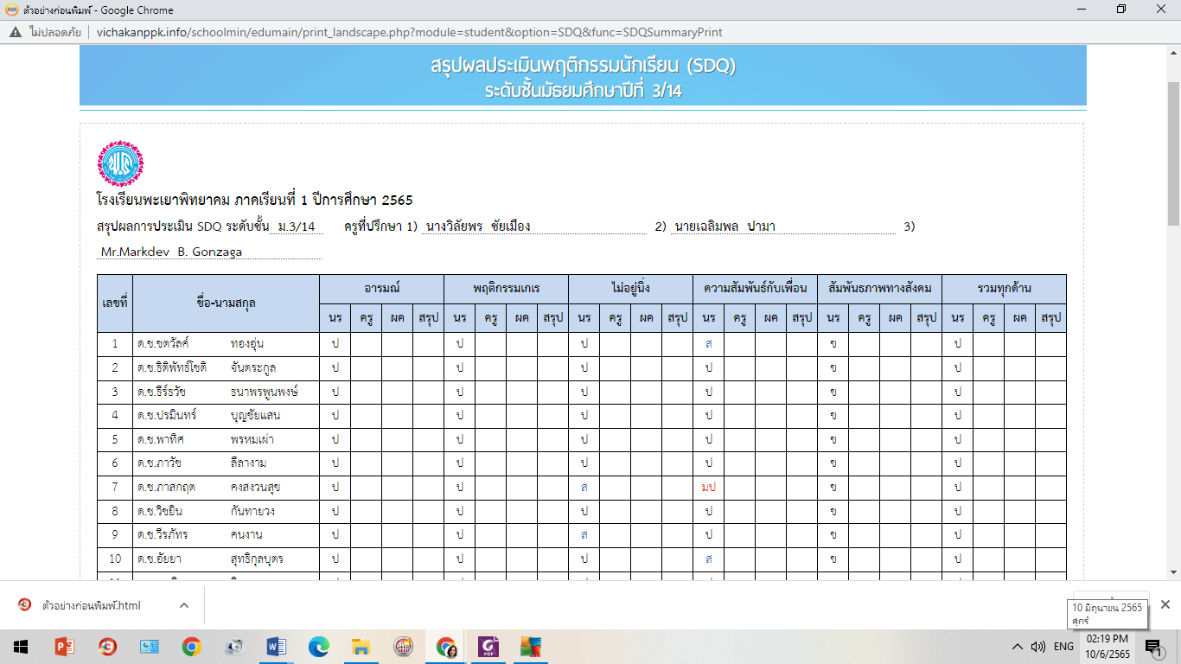

แบบประเมินพฤติกรรมนักเรียน
ฉบับผู้ปกครองประเมิน

